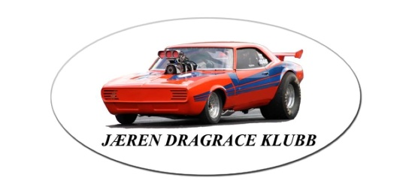
Møteprotokoll Jæren Dragraceklubb

Årsmøte 2020
Tidspunkt: 4.2.2020 kl 19:30
Møtested: Motorteknikk
Deltagere: Medlemmer i Jæren Dragraceklubb

Nr | Sak
1 | Godkjenning av stemmeberettigede  Det var 21 stemmeberettigede til stede.
2 | Godkjenning av innkalling og saksliste  Det var ingen kommentarer til innkalling eller saksliste.
3 | Valg av ordstyrer, referent og to medlemmer til å underskrive portokollen  Konrad Ree ble ordstyrer. Silje Klingsheim ble referent. Til å underskrive portokollen ble Stian Henriksen og Silje Therese Beyer Olsen valgt.
4 | Behandling av årsmelding  Årsmeldingen ble delt ut til alle deltagerne på møtet. Se også eget vedlegg. Denne ble godkjent uten kommentarer.
5 | Behandling av regnskap  En forenklet versjon av regnskapet ble delt ut. Alle fikk også tilbud om å se regnskapet i sin helhet. Kort oppsummert har klubben en grei økonomi, men vi vil fremdeles være forsiktig og ikke bruke for mye penger. Regnskapet ble godkjent.
6 | Godkjenning av budsjett  Styret har ikke laget et budsjett for hele året siden vi ikke er helt sikre på hvilke arrangementer vi skal ha. Det blir laget budsjett til hvert enkelt arrangement.
7 | Valg  Jens Petter Jevnaker, Magnor Mydland og Silje Klingsheim ønsker ikke å stille til gjenvalg. JDRK takker for innsatsen.  Inn for dem kom Ingrid Dahle, Glenn Ree og Noemi Varga-Gacsi. Rune Bakke ønsker ikke å være leder lenger, men blir med videre som ordinært styremedlem. Anders Lomeland ble valgt som leder og og Veronica Ree ble nestleder. Resten av styret konstituerer seg på neste styremøtet da det bare er krav om at leder skal velges særskilt.  Silje Therese Beyer Olsen ble valgt til å føre regnskapet. Magnor Mydland og Konrad Ree blir revisorer.  Valgkomite ble Jone Egeland Fløysvik
8 | Innkomne saker  Det var ingen innkomne saker.

___________________________________________________________
Silje Klingsheim, referent
____________________________________________________________
Silje Therese Beyer Olsen

____________________________________________________________
Stian Henriksen

ÅRSMELDING JÆREN DRAGRACEKLUBB 2019

Året startet med den største investeringen klubben har gjort den senere tid. Det gamle timing teamet sa takk for seg i fjor, så da måtte vi investere i nytt. Nytt tidtakingsutstyr har stått på ønskelisten lenge, men som alle vet er dette svært kostbart. For å klare dette dro vi i gang en spleis. Her fikk vi inn hele 61 910 kr! Tusen takk til alle som bidro, uten dere hadde det ikke vert mulig. I tillegg til spleisen fikk vi midler fra NBF og sponsorer. Det har vert litt barnesykdommer det første året i drift, men vi har lært mye som vi tar med oss videre.

Årets første arrangement, Thunder Valle, gikk av stabelen 8-9.juni. I år var det ekstra spesielt siden vi hadde 20-årsjubuleum. Til tross for begrensete ressurser og mye regn på lørdagen ble stevnet gjennomført på en god måte. Vi hadde mulighet til å kjøre på mandagen også, men hørte på teamene og kjørte hele stevnet ferdig på søndagen. Siste bil gikk i mål 22:32! Dessverre hadde vi en ulykke på banen, den verste som har vert i Valle. Når det først smalt, så fungerte heldigvis alt som det skulle. Fører og team ble godt ivaretatt og det gikk etter forholdene veldig bra med sjåføren. I etterkant opprettet klubben en spleis for å få bilen tilbake på banen, denne dro inn over 16 000 kr.

Street Legal Varhaug skulle blitt arrangert 30.6. Dette ble dessverre avlyst. Vi så at det ble for mye arbeid på alt for få personer å dra dette løpet i havn.

Street Legal Nærbø ble avholdt 17.8. Her satte vi ny deltagerrekord på lokalt Street Legal stevnet. Stevnet gikk fint, men vi lærte mye som vi tar med oss videre.

Utenom våre egne arrangement stilte vi med Timing Team og andre funksjonærer i Fyresdal. Vi håper på et fortsatt godt samarbeid med både Fyresdal og Gardermoen i årene som kommer.

